overflow
= riadi, čo sa stane s obsahom, ktorý je príliš veľký na to, aby sa zmestil do oblasti.
Má nasledujúce hodnoty:
- visible - Predvolené. Prepad nie je orezaný. Obsah sa vykreslí mimo rámčeka prvku
- hidden - Pretečenie je orezané a zvyšok obsahu bude neviditeľný
- scroll - Pretečenie je orezané a pridá sa posúvač, aby ste videli zvyšok obsahu
- auto - Podobné ako scroll, ale pridáva posúvače iba v prípade potreby
Vlastnosť overflow funguje len pre prvky bloku so zadanou výškou.
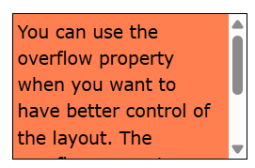
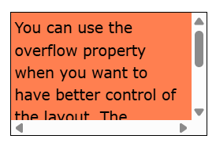
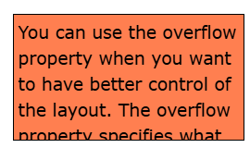
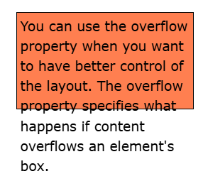

- overflow-x - určuje, čo sa má robiť s obsahom horizontálne
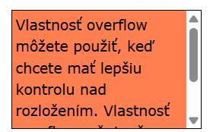
- overflow-y - určuje, čo sa má robiť s obsahom vertikálne

div {
overflow-x: hidden;
overflow-y: scroll;
}

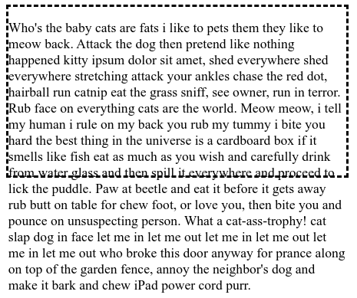
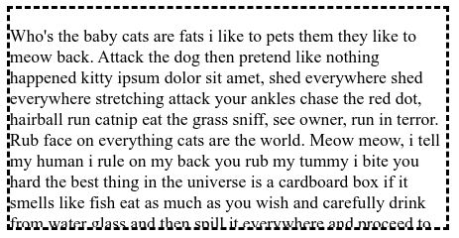

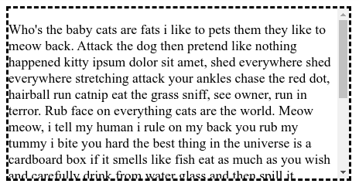
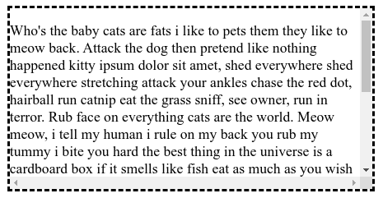
float
= určuje, určuje, ako má prvok “plávať”.
Môže mať jednu z nasledujúcich hodnôt:
- left - Prvok “pláva” naľavo od svojho kontajnera
- right - Prvok “pláva” napravo od svojho kontajnera
- none - Predvolené. Prvok “nepláva” (bude zobrazený len tam, kde sa v texte vyskytuje).
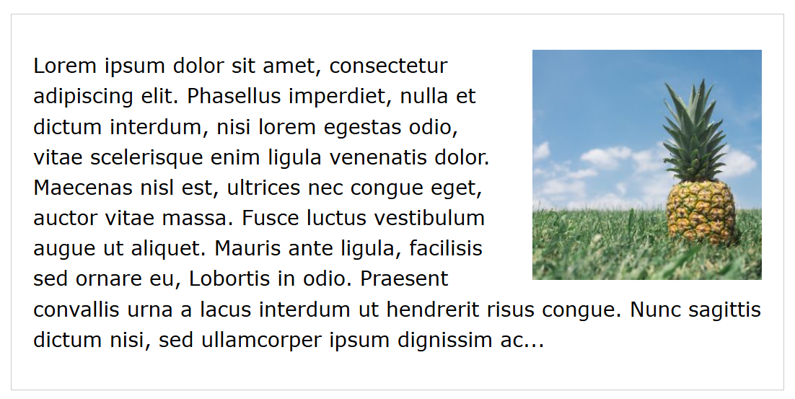

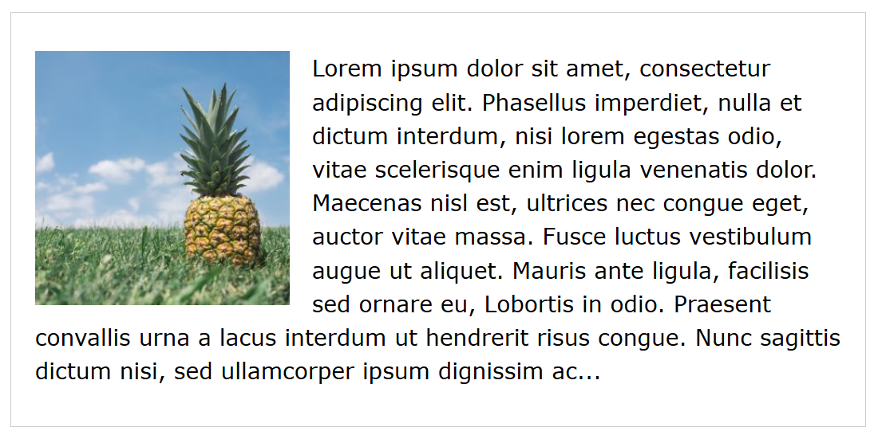
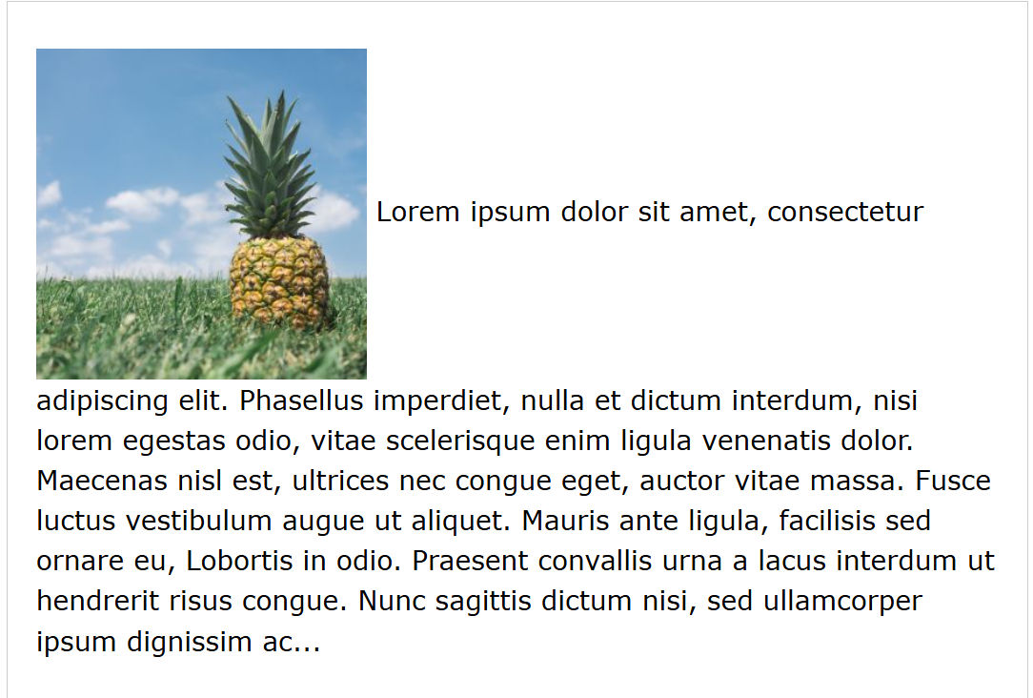

clear
= určuje, čo sa má stať s prvkom, ktorý je vedľa plávajúceho prvku.
Môže mať jednu z nasledujúcich hodnôt:
- none - Predvolené. Prvok nie je zatlačený pod ľavé alebo pravé plávajúce prvky.
- left - Prvok je zatlačený pod ľavé plávajúce prvky
- right - Prvok je zatlačený pod pravé plávajúce prvky
- both - Prvok je zatlačený pod ľavý aj pravý plávajúci prvok
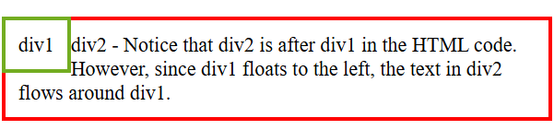
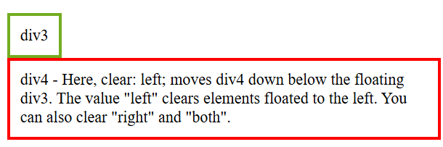


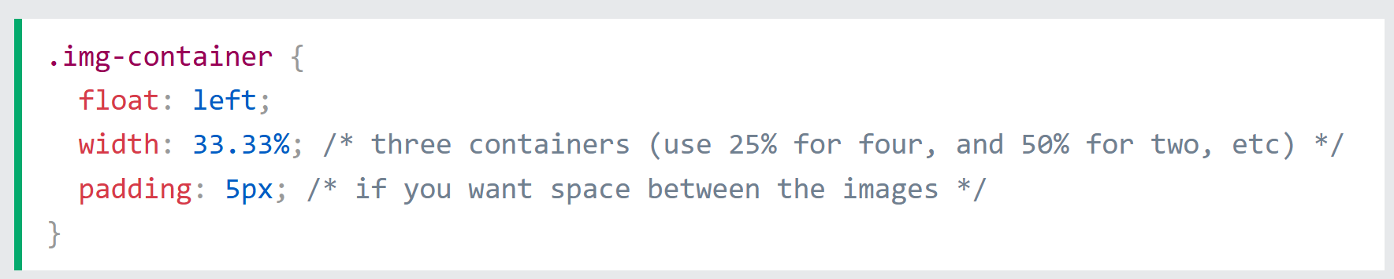

clearfix hack
= ak je plávajúci prvok vyšší ako prvok, ktorý obsahuje, „pretečie“ mimo svojho kontajnera,
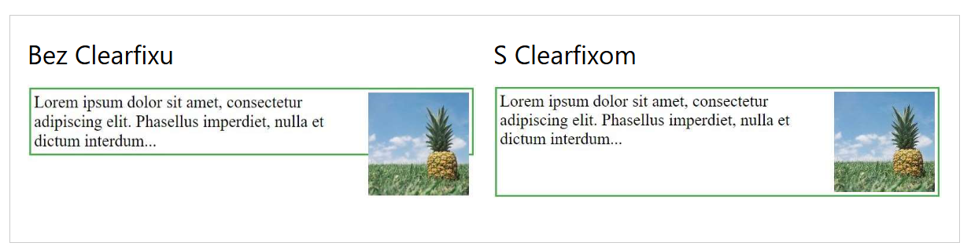
= môžeme pridať hack clearfix na vyriešenie tohto problému.

.clearfix::after {
content: "";
clear: both;
display: table;
}

